4.5.5 수묵과 렌더링
수묵화 렌더링 기법은 조명과 외곽선 추출을 이용한 방법입니다. 보통 조명에서 밝은 부분은 밝게 어두운 부분은 어둡게 처리하지만 수묵화에서는 이와 반대로 밝은 부분은 어둡게 어두운 부분은 밝게 처리합니다. 이렇게 해야만 먹물로 그림을 그린 느낌을 만듭니다. 붓에 의한 번짐을 표현하기 위해서 밝고 어둠의 반전을 만든 후에 흐림 효과를 적용합니다. 이렇게 만든 것을 텍스처에 저장을 합니다.
다음으로 외곽선을 렌더링 오브젝트에서 추출합니다. 이 때 깔끔한 외곽선을 만들기 위해서 색상의 변화를 가장 잘 만들 수 있는 오브젝트의 법선 값, 또는 깊이 값을 색상으로 저장해서 이 저장된 텍스처에서 외곽선을 추출합니다. 추출한 텍스처를 역시 흐림 효과를 적용 합니다. 마지막으로 앞서 반전을 이용해 만든 구한 텍스처와 외곽선을 만든 텍스처와 혼합합니다.

이 과정을 그림으로 표현하면 다음과 같습니다.

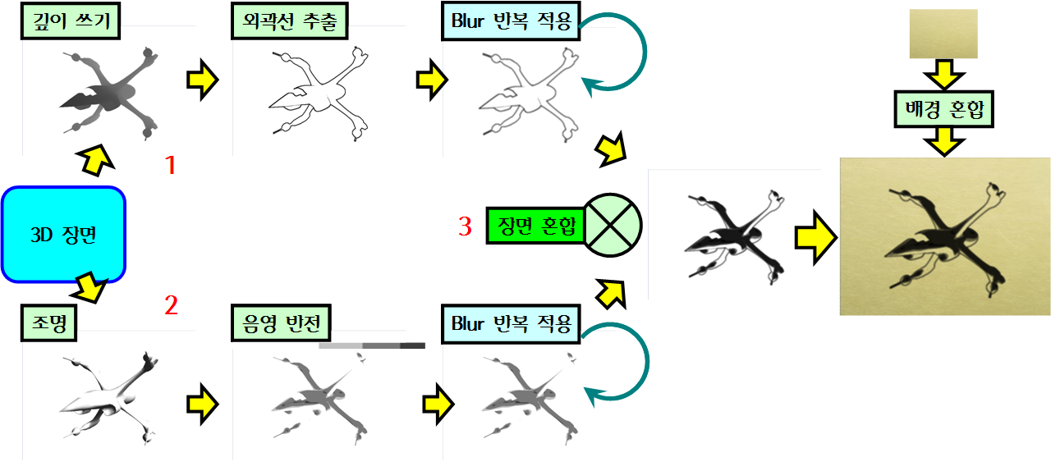
<수묵화 렌더링 과정>

앞에서 인접한 색상의 차이가 클 수록 외곽선이 잘 표현된다는 것을 알았습니다. 주변 색상과 의도적으로 차이를 만들기 위해 오브젝트의 깊이 값 또는 법선 벡터를 텍스처에 저장해서 사용하는데 여기서는 깊이 값을 사용하도록 하겠습니다.

깊이 값을 저장하는 방법은 간단합니다. 먼저 정점 처리과정에서 위치에 대한 변환 후의 값을 텍스처 좌표 값으로 저장합니다. 다음으로 픽셀 처리과정에서 쉐이더로 이 값을 실시간으로 만든 텍스처에 저장합니다.

깊이 값을 저장하기 위해서 정점 쉐이더는 다음과 같이 작성합니다.

float4x4 m_mtWVP; // World * View * Projection
…
// 버텍스 쉐이더 출력
struct SvsOut
{
float4 Pos : POSITION;
…
float4 Nrp : TEXCOORD7; // Normal vector+ 깊이 값
};

SvsOut InkVtx(float3 Pos : POSITION)
{
SvsOut Out = (SvsOut)0;
…
float4 P = mul(float4(Pos,1), m_mtWVP); // 정점 위치 변환
…
Out.Nrp.w = P.z;
return Out;
}

보통 정점 처리 과정에서 만든 데이터를 픽셀 쉐이더로 보낼 때 참조가 안 되는 값들은 텍스처 좌표 데이터(TEXCOORD7~0)를 선택해서 사용합니다. 예를 들어 정점의 위치를 픽셀 쉐이더로 전달할 수 있지만 값은 읽지 못합니다. 이런 이유로 앞의 쉐이더 코드는 변환 후의 정점의 깊이 값을 7번 인덱스 텍스처 좌표의 w 값에 저장한 것입니다. 또한 깊이 값만 사용하고 있어서 새로운 텍스처 인덱스를 부여하면 다른 곳에서 사용할 수 있는 폭이 줄어 들기 때문입니다.

픽셀 쉐이더는 정점의 깊이 값을 텍스처에 쓰기만 하면 될 것 같지만 변환 후의 깊이 값은 거의 1근처에 몰려 있습니다. 따라서 이 값을 적당한 값으로 나누어야 하는데 대략 뷰 체적(View Volume) 때 Far 평면까지의 거리 값을 사용해도 되고, 색상의 범위가 [0, 255] 이므로 이것의 2 배 정도 되는 500 정도 되는 값을 사용해도 됩니다.

float4 InkPxlDepth(SvsOut In) : COLOR0
{
float4 Out = 1;
float4 Nrp = In.Nrp;
float d;

d = Nrp.w;
d /=500.f;
Out.xyz = d;
return Out;
}

깊이 값을 텍스처에 저장할 수 있으니 이제 외곽선 만드는 것이 남았습니다. 이 과정은 예제 h4_07_out_line2_ink1_edge.zip에 순서대로 구현되어 있습니다.
먼저 깊이 값을 저장하고 이것을 외곽선으로 사용하기 위해서 다음과 같이 깊이 값 텍스처와 임시 버퍼를 준비합니다.

IrenderTarget* m_pTrndEdg; // Silhouette Edge Texture for Scene
IrenderTarget* m_pTrndTmp; // Blurring for Temp

이들은 화면 크기와 동일하게 만듭니다. 다음으로 깊이 값을 저장해야 합니다. CShaderEx:: FrameMove() 함수의 중간에 보면 다음과 같은 코드로 임시 버퍼에 깊이 값을 저장하고 있는 것을 볼 수 있습니다.

…
// 텍스처에 깊이 값을 임시 버퍼에 쓴다.
m_pTrndTmp->BeginScene((0x1L|0x2L), 0xFFffffff);
hr = m_pDev->SetVertexDeclaration( m_pFVFN ); // 정점 선언
hr = m_pEft->SetMatrix( "m_mtWVP", &mtWVP); // 월드*뷰*프로젝션 변환 행렬
…
hr = m_pEft->SetTechnique( "TechInk");
…
hr = m_pMesh->DrawSubset( 0 );
…
m_pTrndTmp->EndScene();

// Silhouette , 외곽선을 추출한다.
pTx = (PDTX)m_pTrndTmp->GetTexture();
m_pTrndEdg->BeginScene();
hr = m_pDev->SetVertexDeclaration( m_pFVFD );
hr = m_pEft->SetTechnique( "TechInk");
hr = m_pDev->SetTexture( 0, pTx);
…
hr = m_pDev->DrawPrimitiveUP(…);
…
m_pTrndEdg->EndScene();

코드의 내용은 먼저 임시 버퍼에 오브젝트의 깊이 값을 기록한 후에 외곽선을 추출하고 있습니다. 외곽선 추출은 "hlsl.fx"의 InkPxlEdge() 함수로 구현되어 있는데 소벨(Sobel) 마스크를 이용했는데 이 부분의 설명은 앞의 외곽선 추출을 참고 하기 바랍니다. 이렇게 외곽선 추출이 끝나면 이를 그대로 사용해도 되나 먹물의 번짐 효과를 고려해서 흐림 효과를 적용합니다.
임시 버퍼에 기록된 깊이 값과 외곽선 추출 후, 흐림 효과 적용에 대한 화면 출력은 다음과 같습니다.

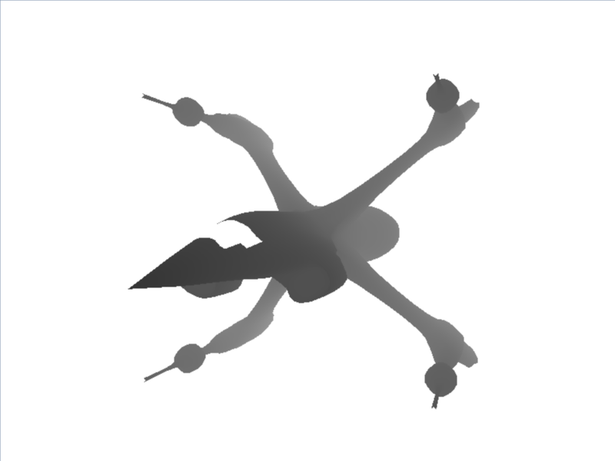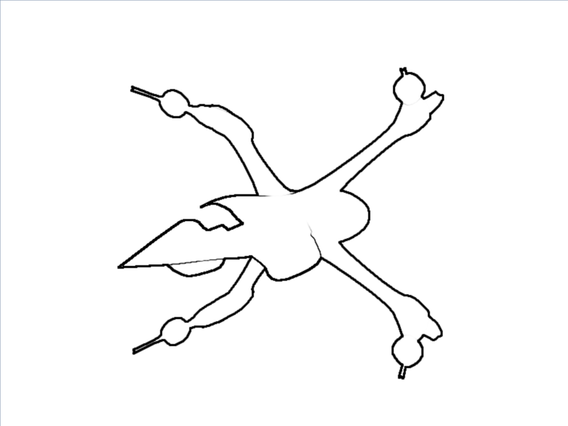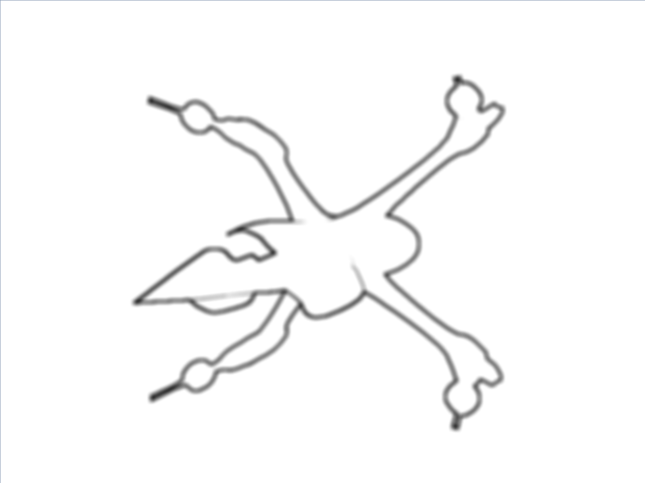
<h4_07_out_line2_ink1_edge.zip: 값, 외곽선 추출, 흐림 효과 적용>

2단계의 몸체에 대한 처리는 조명의 반사에 대한 밝기를 이용합니다. 일반적으로 3D에서 밝은 부분은 밝게 처리하지만 수묵화에서는 이를 반대로 처리해서 밝은 부분에는 먹물을 진하게 적용하고 어두운 부분은 엷게 처리합니다.
또한 반사의 밝기는 Lambert 분산 값과 Phong 반사 값을 더해서 사용하지만 수묵화에서는 이 둘을 곱해 버립니다. 이렇게 되면 밝은 부분과 어두운 부분의 차이가 극대화 되어 부수적으로 여백의 미(美)도 어느 정도 표현이 됩니다.

이 정도의 지식만으로 몸체에 대한 색 처리를 할 수 있는데 여기에 하나 더 카툰(Cartoon) 쉐이딩에서 사용한 기법을 적용하면 농담의 변화가 연속이 아닌 이산(Discrete) 값으로 나타나 붓 느낌을 살립니다. 또한 밝기에 대한 변화를 카툰 쉐이딩의 반대로 다음과 같이 밝은 부분은 어두운 곳이 샘플링 되고 반대로 어두운 부분은 밝은 곳이 샘플링 되도록 만듭니다. 그리고 의도적으로 흰색 부분을 많이 넣어서 여백의 미를 만들 수 있도록 합니다.

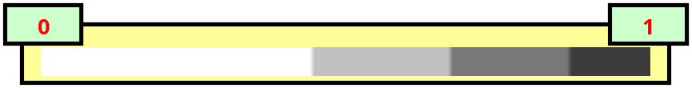
<수묵화 쉐이딩 텍스처>

쉐이더 작성은 카툰 쉐이더와 같습니다. 단지 Lambert 확산 값(Dif)과 Phong 반사 값(Spc)을 곱하고 수묵화 쉐이딩 텍스처에서 샘플링 하는 것이 차이 입니다.

float4 InkPxlInv(SvsOut In) : COLOR0
{
float4 Out = 1;
…
Nor.xyz = Nrp.xyz;
Nor = normalize(Nor);

Dif = saturate( dot(Nor, Lgt));

Spc = saturate((dot(Rfc, Eye) + 1) *.5);
Spc = pow( Spc, m_fShrp);
Spc *= 7;

// Lambert 값과 Phong 반사 값을 곱한다.
Out = Dif * Spc;

// 수묵화 쉐이딩 텍스처에서 샘플링 한다.
Out = tex2D(smp0, float2(Out.x, 0.5f));

return Out;
}

이렇게 수묵화 쉐이딩 텍스처를 처리하고 나서 흐림 효과를 적용하면 다음의 오른쪽 그림을 얻을 수 있습니다.

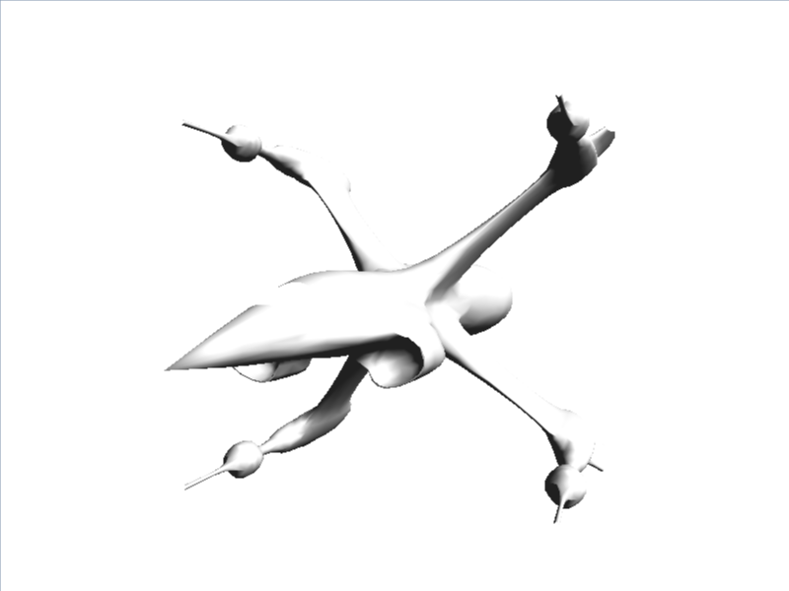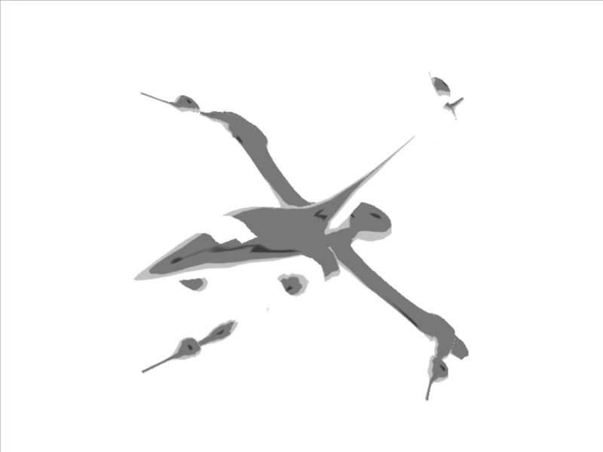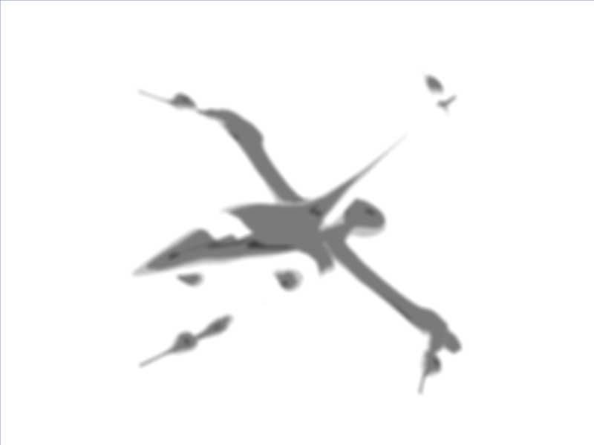
<h4_07_out_line2_ink2_ink.zip: 일반 조명, 수묵화 텍스처, 흐림 효과>

이제 앞의 외곽선과 합치는 일만 남아 있습니다. 둘을 합치고 배경 텍스처를 혼합하면 다음과 같은 장면을 만들어냅니다.

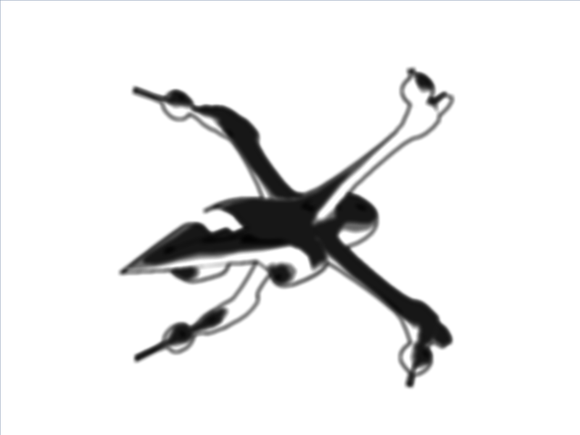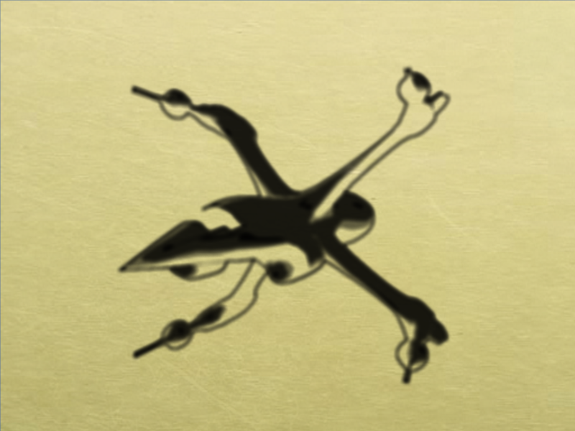
<h4_07_out_line2_ink3.zip>

